ΛΥΣΗ
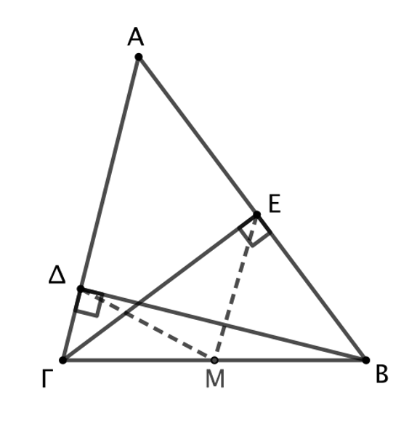
α) Στο ορθογώνιο τρίγωνο ΔΒΓ, η διάμεσος ΔΜ αντιστοιχεί στην υποτείνουσα ΒΓ, οπότε ισούται με το μισό της δηλαδή
$$\text{ΔΜ}=\frac{\text{ΒΓ}}{\text{2}} \text{(1)}$$
β) Όμοια, η διάμεσος ΕΜ στο ορθογώνιο τρίγωνο ΕΒΓ αντιστοιχεί στην υποτείνουσα ΒΓ, οπότε ισούται με το μισό της δηλαδή
$$\text{Ε}\text{Μ}=\frac{\text{ΒΓ}}{\text{2}} \text{(}\text{2}\text{)}$$
Από τις σχέσεις (1) και (2) συμπεραίνουμε ότι $\text{ΔΜ}= \text{Ε}\text{Μ}$.
γ) Από τα προηγούμενα ερωτήματα έχουμε ότι
$$\text{ΔΜ}= \text{Ε}\text{Μ}=\frac{\text{ΒΓ}}{\text{2}}$$
Επίσης, το Μ είναι μέσο της πλευράς ΒΓ οπότε
$$\text{Β}\text{Μ}= \text{Γ}\text{Μ}=\frac{\text{ΒΓ}}{\text{2}}$$
Επομένως, είναι $\text{ΔΜ}= \text{Ε}\text{Μ}= \text{Β}\text{Μ}= \text{Γ}\text{Μ}$, δηλαδή τα σημεία Δ, Ε, Β και Γ ισαπέχουν από το σημείο Μ. Άρα, είναι σημεία του κύκλου με κέντρο Μ.

